27 жовтня 2017 року на базі КЗО «Вечірня (змінна) середня загальноосвітня школа № 11» Дніпровської міської ради відбувся міський семінар-практикум для керівників вечірніх (змінних) середніх загальноосвітніх шкіл та запрошених директорів денних шкіл Новокодацького району з теми: «Впровадження моделі формування екологокомпетентної особистості учня на засадах випереджаючої освіти для сталого розвитку в умовах діяльності вечірньої школи».
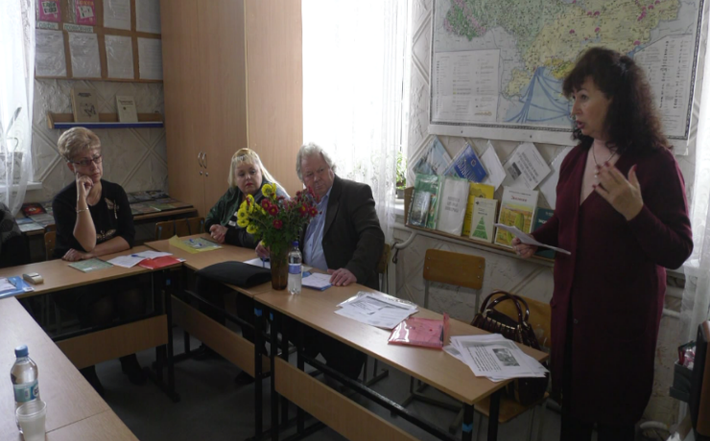
У ході семінару адміністрація школи представила модель роботи педагогічного колективу щодо формування екологокомпетентної особистості учня в умовах діяльності вечірньої школи.
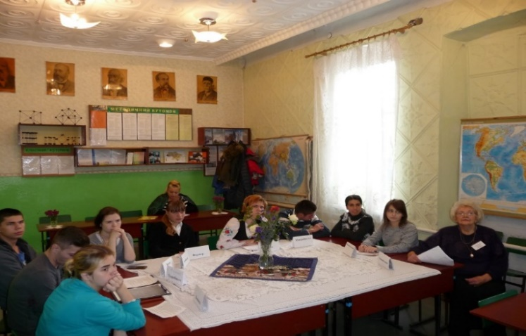
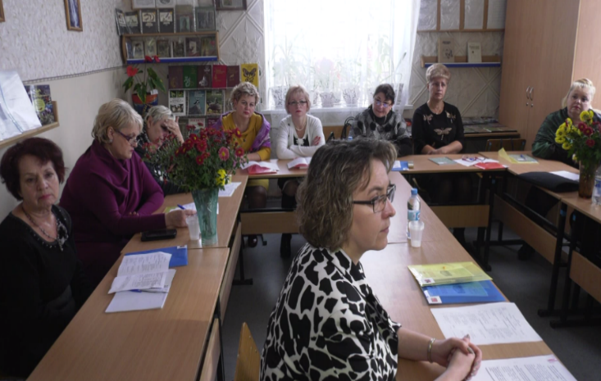
Під час проведення теоретичного модуля методист методичного центру Башкатова Л.М. доповіла про технології управління сучасним навчальним закладом на засадах випереджаючої освіти для сталого розвитку.
Директор школи Черкун С. В. виступив з доповіддю - презентацією «Впровадження моделі формування екологокомпетентної особистості учня на засадах випереджаючої освіти для сталого розвитку в умовах діяльності вечірньої школи» та ознайомив присутніх з теоретико-методологічним підґрунтям провадження означеної теми. Лісняк О.Ю., заступник директора з навчально-виховної роботи, розкрила практичні підходи щодо формування екологічної компетентності учнівської молоді через їх реалізацію у визначених в діяльності закладу підсистемах. Практичний модуль був представлений годинами спілкування, позакласними заходами вчителів: Висоцький К. А., учитель фізики, провів семінарське заняття «Теплові двигуни та навколишнє середовище»; Євдокімова Л. І., учитель хімії, запросила присутніх на учнівську конференцію «Хімічне забруднення навколишнього середовища». Тренінг «За життя без сміття» та годину спілкування «Ми у відповіді за майбутнє» провели вчителі математики та англійської мови. Підведення підсумків реалізації проекту «Рослини в легендах та переказах українського народу» провела учитель української мови та літератури Носатенко Л. І. у формі позакласного заходу. Марченко В. Г., учитель історії та правознавства ознайомив учнів із правовими аспектами захисту навколишнього середовища в Україні у формі правового дайджесту.
Закінчився семінар-практикум підведенням підсумків роботи, обміном вражень учасників заходу.
Рекомендації за підсумками семінару:
- поширювати та поглиблювати роботу щодо формування ключових компетентностей учнівської молоді вечірніх шкіл міста згідно з концепцією Нової української школи (екологічної грамотності, ініціативності і підприємливості, соціально-спрямованої і громадянської компетентностей тощо);
- продовжити напрацювання досвіду роботи з формування екологічної компетентності учня на засадах випереджаючої освіти для сталого розвитку в умовах діяльності вечірньої школи;
- посилити роль проектної діяльності, тренінгових технологій, методів діяльнісної педагогіки, педагогіки співтовариства, технологій розвитку критичного мислення, інших інноваційних технологій в закладах освіти з метою досягнення конкретних результатів на шляху до сталого розвитку, формування екологокомпетентної особистості випускника вечірньої школи;
- спрямовувати виховну роботу на формування екологічної культури, як складової системи національного і громадського виховання;

- формувати особистість з новою екологічною культурою, новим екологічним світоглядом на принципах гуманізму, екологізації мислення, міждисциплінарної інтеграції, історизму та системності з метою збереження і відновлення природи України та її біологічного різноманіття;
- проводити моніторинг динаміки зміни ціннісних орієнтацій учнів, їхніх батьків та педколективу в напрямку закріплення життєвих звичок, соціальних компетенцій в інтересах сталого розвитку.
В.о. директора методичного центу О.В. Саєнко
Методист методичного центру Л.М. Башкатова

